ФЕДЕРАЛЬНОЕ АГЕНТСТВО ЖЕЛЕЗНОДОРОЖНОГО ТРАНСПОРТА

Федеральное государственное бюджетное образовательное учреждение
высшего образования
«Петербургский государственный университет путей сообщения
Императора Александра I»
(ФГБОУ ВО ПГУПС)

Кафедра «Подъемно-транспортные, путевые и строительные машины»

РАБОЧАЯ ПРОГРАММА
дисциплины
«ТЕХНОЛОГИЯ ПРОИЗВОДСТВА ПОДЪЕМНО-ТРАНСПОРТНЫХ, СТРОИТЕЛЬНЫХ, ДОРОЖНЫХ СРЕДСТВ И ОБОРУДОВАНИЯ» (Б1.Б.41)
для специальности 23.05.01
«Наземные транспортно-технологические средства»,
специализация «Подъемно-транспортные, строительные,
дорожные средства и оборудование»

Форма обучения – очная, заочная.

Санкт-Петербург
2016
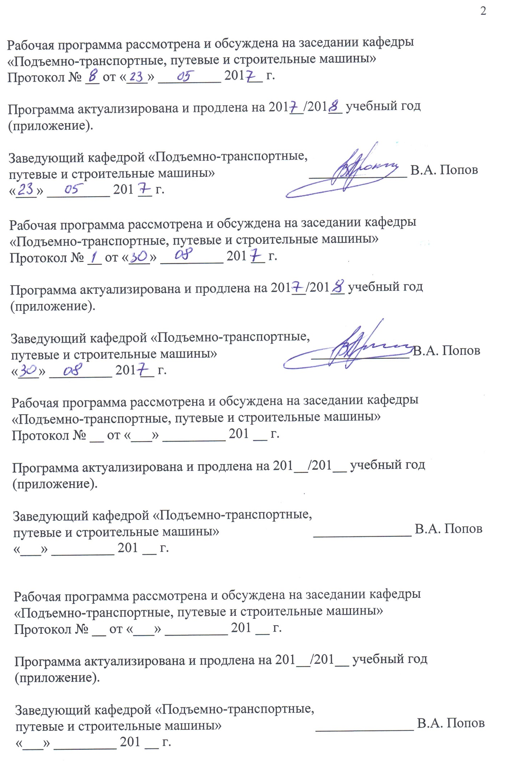

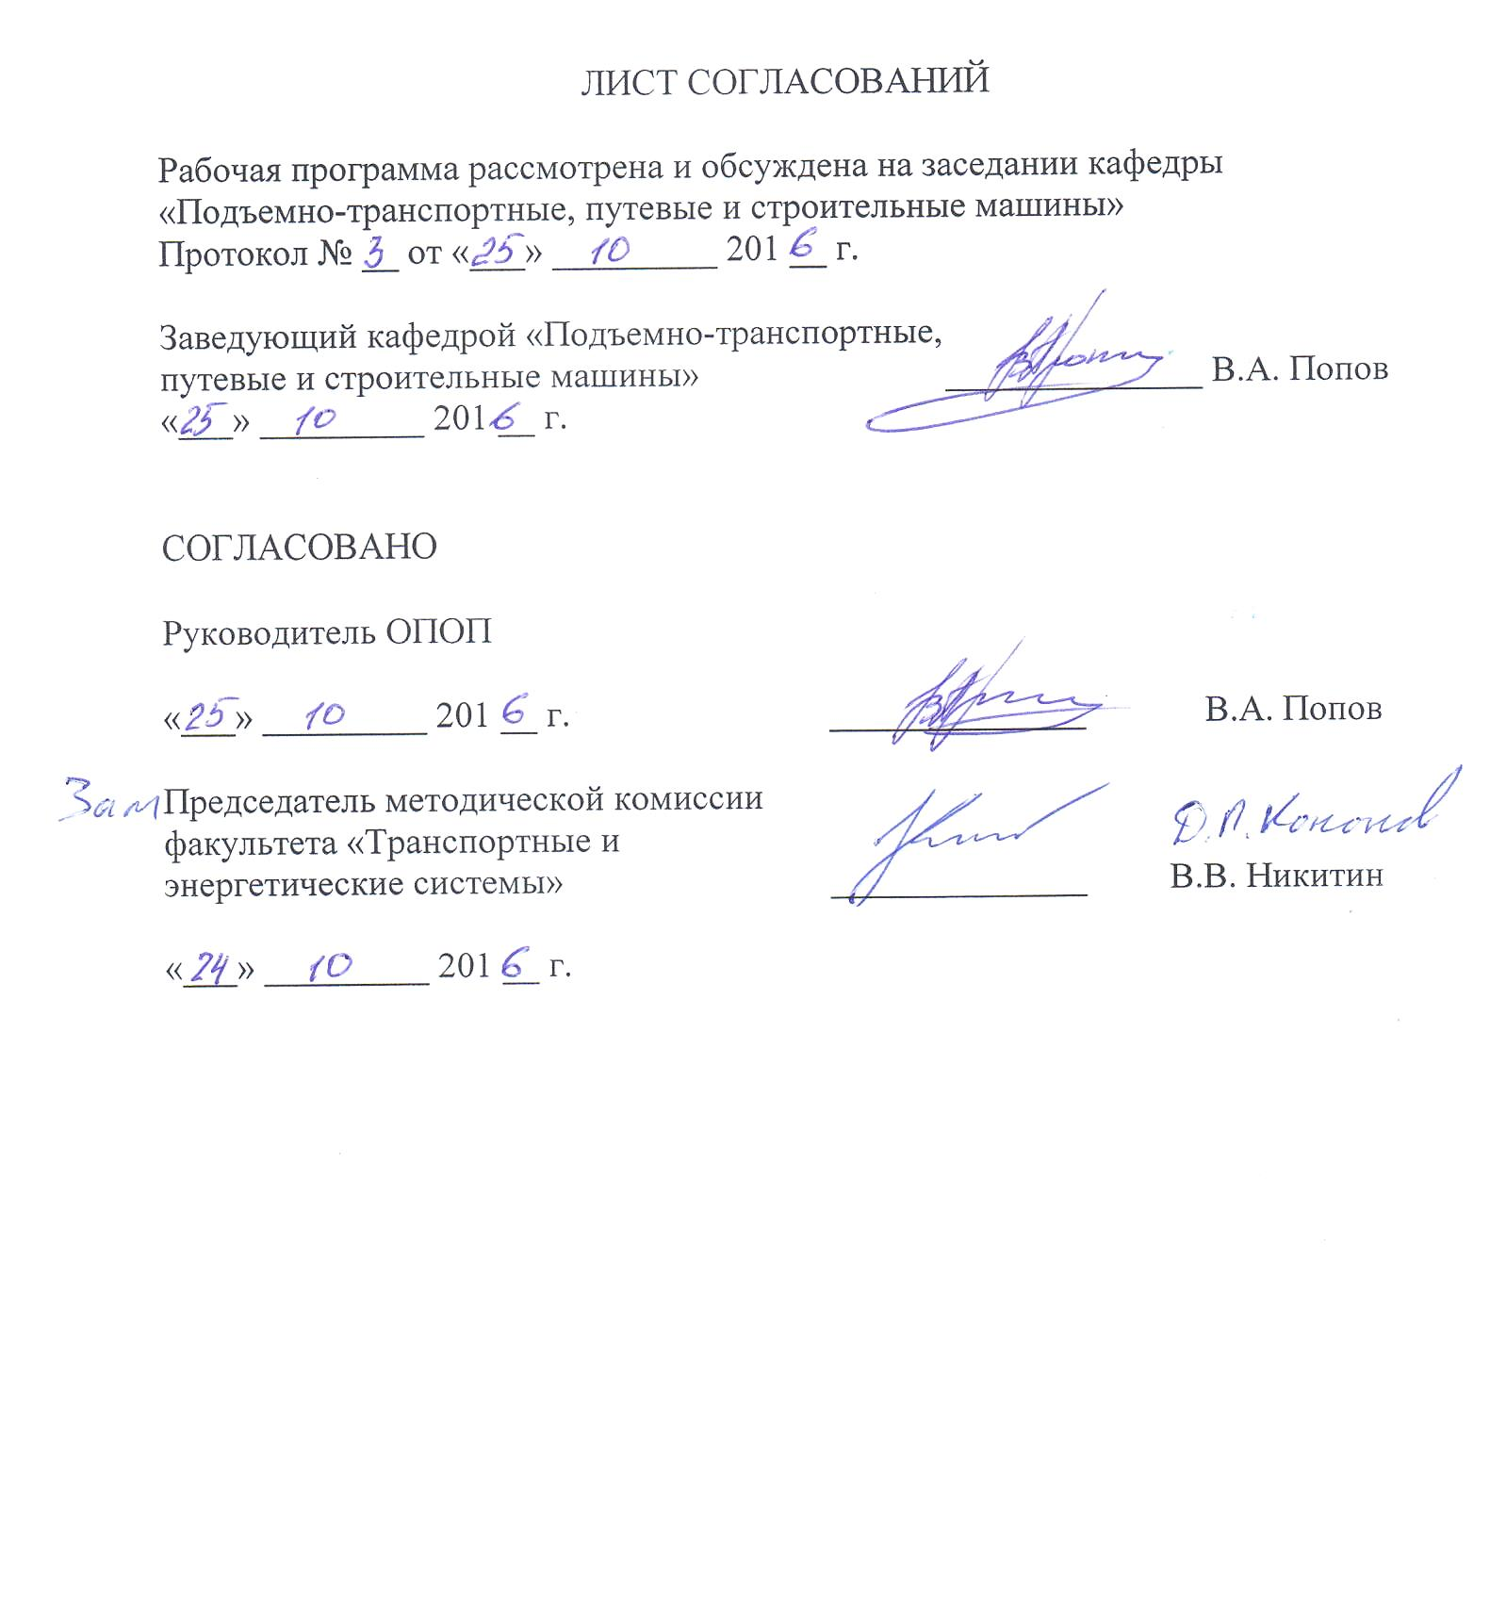
1. Цели и задачи дисциплины

Рабочая программа составлена в соответствии с ФГОС, утвержденным приказом Министерства образовании и науки Российской Федерации от 11.08.2016 № 1022 по специальности 23.05.01 «Наземные транспортно-технологические средства», по дисциплине «Технология производства подъемно-транспортных, строительных, дорожных средств и оборудования».
Цель преподавания дисциплины «Технология производства подъемно-транспортных, строительных, дорожных средств и оборудования» состоит в приобретении обучающимися знаний теории и практики решения проблемы технологического управления точностью и надёжностью процессов изготовления изделий. Для достижения поставленной цели решаются следующие задачи:
- формирование знаний, умений и навыков по проектированию технологических процессов изготовления машин;
- формирование умений и навыков отработке конструкций на технологичность;
- формирование знаний и умений по методикам расчетов режимов выполнения технологических операций.

2. Перечень планируемых результатов обучения по дисциплине,
соотнесенных с планируемыми результатами освоения основной
профессиональной образовательной программы

Планируемыми результатами обучения по дисциплине являются: приобретение знаний, умений, навыков и/или опыта деятельности. В результате освоения дисциплины обучающийся должен:
ЗНАТЬ:
- основы технологии заготовительного, металлообрабатывающего и механосборочного производства;
- технологию монтажа, консервации и транспортировки подъемно-транспортных, строительных и дорожных машин;
- методики проектирования технологических процессов.
УМЕТЬ:
- разрабатывать технологические процессы изготовления заготовок, технологию их механической обработки и сборки, исходя из возможностей различных производственных систем;
- проектировать технологическую оснастку для производства изделий;
- использовать основные положения расчета параметров технологических процессов для оценки их экономической эффективности, экологичности и безопасности.
ВЛАДЕТЬ:
- методами проектирования технологических процессов сборки и механической обработки;
- методами оценки технологичности конструкций машин;
- инженерной терминологией в области производства наземных транспортно-технологических средств и комплексов.
Приобретенные знания, умения, навыки и/или опыт деятельности, характеризующие формирование компетенций, осваиваемые в данной дисциплине, позволяют решать профессиональные задачи, приведенные в соответствующем перечне по видам профессиональной деятельности в п. 2.4 общей характеристики основной профессиональной образовательной программы (ОПОП).
Изучение дисциплины направлено на формирование следующих профессиональных компетенций (ПК), соответствующих виду профессиональной деятельности, на который ориентирована программа специалитета:

проектно-конструкторская деятельность:
- способностью разрабатывать конкретные варианты решения проблем производства, модернизации и ремонта наземных транспортно-технологических средств, проводить анализ этих вариантов, осуществлять прогнозирование последствий, находить компромиссные решения в условиях многокритериальности и неопределенности (ПК-5);
- способностью сравнивать по критериям оценки проектируемые узлы и агрегаты с учетом требований надежности, технологичности, безопасности, охраны окружающей среды и конкурентоспособности (ПК-9);
- способностью организовывать технический контроль при исследовании, проектировании, производстве и эксплуатации наземных транспортно-технологических средств и их технологического оборудования (ПК-15).
Изучение дисциплины направлено на формирование следующей профессионально-специализированной компетенции (ПСК), соответствующей специализации программы специалитета:

проектно-конструкторская деятельность:
- способностью организовывать процесс производства узлов и агрегатов средств механизации и автоматизации подъёмно-транспортных, строительных и дорожных работ (ПСК-2.10).
Область профессиональной деятельности обучающихся, освоивших данную дисциплину, приведена в п. 2.1 общей характеристики ОПОП.
Объекты профессиональной деятельности обучающихся, освоивших данную дисциплину, приведены в п. 2.2 общей характеристики ОПОП.

3. Место дисциплины в структуре основной
образовательной программы

Дисциплина «Технология производства подъемно-транспортных, строительных, дорожных средств и оборудования» (Б1.Б.41) относится к базовой части и является обязательной.

4. Объем дисциплины и виды учебной работы.

Для очной формы обучения:
Вид учебной работы | Всего часов | Семестр
 |  | 8
Контактная работа (по видам учебных занятий)  В том числе:  - лекции (Л)  - практические занятия (ПЗ)  - лабораторные работы (ЛР) | 50  34  -  16 | 50  34  -  16
Самостоятельная работа (СРС) (всего) | 58 | 58
Форма контроля знаний | З | З
Общая трудоемкость: час / з.е. | 108/3 | 108/3

Для заочной формы обучения:
Вид учебной работы | Всего часов | Курс
 |  | 5
Контактная работа (по видам учебных занятий)  В том числе:  - лекции (Л)  - практические занятия (ПЗ)  - лабораторные работы (ЛР) | 12  8  -  4 | 12  8  -  4
Самостоятельная работа (СРС) (всего) | 92 | 92
Контроль | 4 | 4
Форма контроля знаний | К, З | К, З
Общая трудоемкость: час / з.е. | 108/3 | 108/3

5. Содержание и структура дисциплины.
5.1. Содержание дисциплины.
№  п/п | Наименование  раздела дисциплины | Содержание раздела
1 | Основные понятия и положения технологии машиностроения | Объекты производства машиностроительной промышленности. Виды производства подъемно-транспортных машин. Характеристика заводов и цехов по производству подъемно-транспортных машин. Производственный и технологический процессы.
2 | Основы производства подъемно-транспортных и строительно-дорожных машин | Специфика производства ПТМ и СДМ. Направление совершенствования развития производства ПТМ и СДМ.
3 | Технологичность конструкции изделия | Понятие о технологичности конструкций машин и деталей. Количественные и качественные показатели оценки технологичности.
4 | Точность обработки деталей машин | Понятие точности. Признаки точности изделия  Методы достижения точности.
5 | Основные принципы проектирования технологических процессов изготовления деталей | Исходные данные для проектирования технологических процессов. Особенности разработки типовых и групповых технологических процессов. Особенности организации транспортных операций по перемещению грузов. Экономическое обоснование выбора технологических процессов.
6 | Фрезерные и токарные станки | Классификация фрезерных и токарных станков. Бесконсольные фрезерные станки. Продольно-фрезерные станки. Копировально-фрезерные станки. Фрезерные станки с ЧПУ
7 | Шлифовальные и доводочные станки | Круглошлифовальные центровые станки. Бесцентровые круглошлифовальные станки. Внутришлифовальные станки. Плоскошлифовальные станки.
8 | Зубообрабатывающие станки для обработки цилиндрических зубчатых колес | Зубофрезерные станки. Зубодолбежные станки.
9 | Технология изготовления типовых деталей ПТМ | Технология изготовления валов и осей. Изготовление ступенчатых валов в серийном производстве. Технология изготовления корпусных деталей. Технологический маршрут обработки корпусов.
10 | Технология изготовления металлоконструкций подъемно-транспортных машин | Основные требования технологичности, предъявляемые к металлоконструкциям. Классификация металлоконструкций. Общий технологический процесс производства металлоконструкций машин. Материалы, применяемые для металлоконструкций. Способы получения заготовок. Основные требования к заготовкам. Технико-экономическое обоснование выбора способа получения заготовок
11 | Первичная подготовка  проката | Методы очистки проката. Методы правки проката. Современные методы разметки проката. Методы резки проката. Производство трубчатых заготовок.
12 | Основы сборки машин | Общая характеристика технологии сборки в тяжелом машиностроении. Пути совершенствования технологии сборки в тяжелом машиностроении .  Виды сборки машин. Средства механизации сборочных работ.
13 | Сборка металлоконструкций ПТМ | Виды соединений металлоконструкций. Типовые способы сборки и зажимные элементы. Методы контроля геометрических параметров металлоконструкций машин.
14 | Окраска машин | Подготовка поверхности к окраске. Способы окраски поверхностей. Методы сушки после окраски.
15 | Технология консервации и упаковки элементов машин | Виды хранения машин. Правила постановки машин на хранения. Показатели сохраняемости. Виды упаковочных и консервационных материалов.
16 | Технические условия на перевозку негабаритных, длинномерных и тяжеловесных грузов. | Основы безопасности перевозки грузов автомобильным и городским наземным электрическим транспортом. Правила перевозки негабаритных и тяжеловесных грузов железнодорожным транспортом.

5.2. Разделы дисциплины и виды занятий.
Для очной формы обучения.
№  п/п | Наименование разделов дисциплины | Л | ПЗ | ЛР | СРС
1 | 2 | 3 | 4 | 6 | 7
1 | Основные понятия и положения технологии машиностроения | 2 | - | - | 2
2 | Основы производства подъемно-транспортных и строительно-дорожных машин | 2 | - | - | 2
3 | Технологичность конструкции изделия | 2 | - | 4 | 4
4 | Точность обработки деталей машин | 2 | - | - | 4
5 | Основные принципы проектирования технологических процессов изготовления и восстановления деталей | 2 | - | 4 | 10
6 | Фрезерные и токарные станки | 2 | - | 2 | 4
7 | Шлифовальные и доводочные станки | 2 | - | 2 | 4
8 | Зубообрабатывающие станки для обработки цилиндрических зубчатых колес | 2 | - | 2 | 2
9 | Технология изготовления типовых деталей ПТМ | 4 | - | 2 | 4
10 | Технология изготовления металлоконструкций подъемно-транспортных машин | 2 | - | - | 4
11 | Первичная подготовка  проката | 2 | - | - | 4
12 | Сборка машин | 2 | - | - | 2
13 | Сборка металлоконструкций ПТМ | 2 | - | - | 4
14 | Окраска машин | 2 | - | - | 2
15 | Технология консервации и упаковки элементов машин | 2 | - | - | 2
16 | Технические условия на перевозку негабаритных, длинномерных и тяжеловесных грузов. | 2 | - | - | 4
Итого |  | 34 | - | 16 | 58

Для заочной формы обучения.
№  п/п | Наименование разделов дисциплины | Л | ПЗ | ЛР | СРС
1 | 2 | 3 | 4 | 5 | 6
1 | Основные понятия и положения технологии машиностроения | 0,25 | - | - | 4
2 | Основы производства подъемно-транспортных и строительно-дорожных машин | 0,25 | - | - | 4
3 | Технологичность конструкции изделия | 0,25 | - | - | 4
4 | Точность обработки деталей машин | 0,25 | - | 2 | 6
5 | Основные принципы проектирования технологических процессов изготовления и восстановления деталей | 1 | - | - | 18
6 | Фрезерные и токарные станки | 0,3 | - | 2 | 4
7 | Шлифовальные и доводочные станки | 0,3 | - | - | 2
8 | Зубообрабатывающие станки для обработки цилиндрических зубчатых колес | 0,4 | - | - | 2
9 | Технология изготовления типовых деталей ПТМ | 2 | - | - | 4
10 | Технология изготовления металлоконструкций подъемно-транспортных машин | 1 | - | - | 20
11 | Первичная подготовка  проката | 0,5 | - | - | 4
12 | Сборка машин | 0,5 | - | - | 4
13 | Сборка металлоконструкций ПТМ | 0,3 | - | - | 4
14 | Окраска машин | 0,3 | - | - | 4
15 | Технология консервации и упаковки элементов машин | 0,2 | - | - | 4
16 | Технические условия на перевозку негабаритных, длинномерных и тяжеловесных грузов | 0,2 | - | - | 4
Итого |  | 8 | - | 4 | 92

6. Перечень учебно-методического обеспечения для
самостоятельной работы обучающихся по дисциплине

№  п/п | Наименование раздела | Перечень учебно-методического  обеспечения
1 | Основные понятия и положения технологии машиностроения | Богданов А.Ф., Мигров А.А. Технология машиностроения и производства подъемно-транспортных машин. Учебное пособие в двух частях. Часть I. Основы технологии машиностроения. - СПб.: ПГУПС, 2013.-105 с.
2 | Основы производства подъемно-транспортных и строительно-дорожных машин | Богданов А.Ф., Мигров А.А. Технология машиностроения и производства подъемно-транспортных машин. Учебное пособие в двух частях. Часть II. Технология изготовления типовых деталей подъемно-транспортных машин. - СПб.: ПГУПС, 2014.-145 с.
3 | Технологичность конструкции изделия | Богданов А.Ф., Мигров А.А. Технология машиностроения и производства подъемно-транспортных машин. Учебное пособие в двух частях. Часть I. Основы технологии машиностроения. - СПб.: ПГУПС, 2013.-105 с.
4 | Точность обработки деталей машин | Богданов А.Ф., Мигров А.А. Технология машиностроения и производства подъемно-транспортных машин. Учебное пособие в двух частях. Часть I. Основы технологии машиностроения. - СПб.: ПГУПС, 2013.-105 с.
5 | Основные принципы проектирования технологических процессов изготовления и восстановления деталей | Базров Б.М. Основы технологии машиностроения [Электронный ресурс]: учебник/ Б.М. Базров.- М.: Машиностроение, 2007.- 736 с.: ил.; 21 см.- (Для ВУЗов). - Режим доступа: http://e.lanbook.com/books/element.php?pl1_cid=25&pl1_id=720
6 | Фрезерные и токарные станки | Справочник технолога-машиностроителя. В 2 т. / Под ред. А.М. Дальского.- М: Машиностроение, 2001. 912 с.
7 | Шлифовальные и доводочные станки | Справочник технолога-машиностроителя. В 2 т. / Под ред. А.М. Дальского.- М: Машиностроение, 2001. 912 с.
8 | Зубообрабатывающие станки для обработки цилиндрических зубчатых колес | Справочник технолога-машиностроителя. В 2 т. / Под ред. А.М. Дальского.- М: Машиностроение, 2001. 912 с.
9 | Технология изготовления типовых деталей ПТМ | Богданов А.Ф., Мигров А.А. Технология машиностроения и производства подъемно-транспортных машин. Учебное пособие в двух частях. Часть II. Технология изготовления типовых деталей подъемно-транспортных машин. - СПб.: ПГУПС, 2014.-145 с.  Богданов А.Ф., Мигров А.А. Технология изготовления типовых элементов грузоподъемных машин: учебное пособие. – СПб.: ПГУПС, 2012. – 39 с.
10 | Технология изготовления металлоконструкций подъемно-транспортных машин | Соколов С.А. Металлические конструкции ПТМ.- СПб.: Политехника, 2005.-423 с.
11 | Первичная подготовка проката | Базров Б.М. Основы технологии машиностроения [Электронный ресурс]: учебник/ Б.М. Базров.- М.: Машиностроение, 2007.- 736 с.: ил.; 21 см.- (Для ВУЗов). - Режим доступа: http://e.lanbook.com/books/element.php?pl1_cid=25&pl1_id=720
12 | Сборка машин | Базров Б.М. Основы технологии машиностроения [Электронный ресурс]: учебник/ Б.М. Базров.- М.: Машиностроение, 2007.- 736 с.: ил.; 21 см.- (Для ВУЗов). - Режим доступа: http://e.lanbook.com/books/element.php?pl1_cid=25&pl1_id=720
13 | Сборка металлоконструкций ПТМ | Соколов С.А. Металлические конструкции ПТМ.- СПб.: Политехника, 2005.-423 с.
14 | Окраска машин | Базров Б.М. Основы технологии машиностроения [Электронный ресурс]: учебник/ Б.М. Базров.- М.: Машиностроение, 2007.- 736 с.: ил.; 21 см.- (Для ВУЗов). - Режим доступа: http://e.lanbook.com/books/element.php?pl1_cid=25&pl1_id=720
15 | Технология консервации и упаковки элементов машин | Базров Б.М. Основы технологии машиностроения [Электронный ресурс]: учебник/ Б.М. Базров.- М.: Машиностроение, 2007.- 736 с.: ил.; 21 см.- (Для ВУЗов). - Режим доступа: http://e.lanbook.com/books/element.php?pl1_cid=25&pl1_id=720
16 | Технические условия на перевозку негабаритных, длинномерных и тяжеловесных грузов. | Правила обеспечения безопасности перевозок пассажиров и грузов автомобильным транспортом и городским наземным электрическим транспортом [Текст]. Утверждены приказом Минтранса России от 15 января 2014 г. №7. Опубликовано: 20 июня 2014 г. в "РГ" - Федеральный выпуск №6408  Инструкция по перевозке негабаритных и тяжеловесных грузов на железных дорогах государств - участников СНГ, Латвийской Республики, Литовской Республики, Эстонской Республики. Утверждена на тридцатом заседании Совета по железнодорожному транспорту государств - участников Содружества (Протокол заседания от 19 октября 2001 года).- М.: 2001 -17 с.

7. Фонд оценочных средств для проведения текущего контроля успеваемости и промежуточной аттестации обучающихся по дисциплине

Фонд оценочных средств по дисциплине «Технология производства подъемно-транспортных, строительных, дорожных средств и оборудования» является неотъемлемой частью рабочей программы и представлен отдельным документом, рассмотренным на заседании кафедры «Подъемно-транспортные, путевые и строительные машины» и утвержденным заведующим кафедрой.

8. Перечень основной и дополнительной учебной литературы, нормативно-правовой документации и других изданий, необходимых
для освоения дисциплины».

8.1 Перечень основной учебной литературы, необходимой для освоения дисциплины
1. Богданов А.Ф., Мигров А.А. Технология машиностроения и производства подъемно-транспортных машин. Учебное пособие в двух частях. Часть I. Основы технологии машиностроения. - СПб.: ПГУПС, 2013.-105 с.
2. Богданов А.Ф., Мигров А.А. Технология машиностроения и производства подъемно-транспортных машин. Учебное пособие в двух частях. Часть II. Технология изготовления типовых деталей подъемно-транспортных машин. - СПб.: ПГУПС, 2014.-145 с.
3. Базров Б.М. Основы технологии машиностроения [Электронный ресурс]: учебник/ Б.М. Базров.- М.: Машиностроение, 2007.- 736 с.: ил.; 21 см.- (Для ВУЗов). - Режим доступа: http://e.lanbook.com/books/element.php?pl1_cid=25&pl1_id=720

8.2 Перечень дополнительной учебной литературы, необходимой для освоения дисциплины
1. Богданов А.Ф., Мигров А.А. Технология изготовления типовых элементов грузоподъемных машин: учебное пособие. – СПб.: ПГУПС, 2012. – 39 с.

8.3 Перечень нормативно-правовой документации, необходимой для освоения дисциплины
1. Правила обеспечения безопасности перевозок пассажиров и грузов автомобильным транспортом и городским наземным электрическим транспортом [Текст]. Утверждены приказом Минтранса России от 15 января 2014 г .№7. Опубликовано: 20 июня 2014 г. в «Российской Газете» - Федеральный выпуск №6408
2. Инструкция по перевозке негабаритных и тяжеловесных грузов на железных дорогах государств - участников СНГ, Латвийской Республики, Литовской Республики, Эстонской Республики. Утверждена на тридцатом заседании Совета по железнодорожному транспорту государств - участников Содружества (Протокол заседания от 19 октября 2001 года).- М.: 2001 -17 с.
3. ГОСТ 3.1001-2011 «Единая система технологической документации (ЕСТД). Общие положения»
4. ГОСТ 3.1102-2011 «Единая система технологической документации (ЕСТД). Стадии разработки и виды документов. Общие положения».

8.4. Другие издания, необходимые для освоения дисциплины:
1. Соколов С.А. Металлические конструкции ПТМ.- СПб.: Политехника, 2005.-423 с.
2. Справочник технолога-машиностроителя. В 2 т. / Под ред. А.М. Дальского.- М: Машиностроение, 2001. 912 с.

9. Перечень ресурсов информационно-телекоммуникационной сети «Интернет», необходимых для освоения дисциплины

1. Личный кабинет обучающегося и электронная информационно-образовательная среда. [Электронный ресурс]. – Режим доступа: http://sdo.pgups.ru/ (для доступа к полнотекстовым документам требуется авторизация).
2. Издательство «Лань» [Электронный ресурс] – Режим доступа: http://e.lanbook.com, свободный.
3. ЭБС IBooks [Электронный ресурс] – Режим доступа: http://ibooks.com, свободный.

10. Методические указания для обучающихся
по освоению дисциплины

Порядок изучения дисциплины следующий:
- Освоение разделов дисциплины производится в порядке, приведенном в разделе 5 «Содержание и структура дисциплины». Обучающийся должен освоить все разделы дисциплины с помощью учебно-методического обеспечения, приведенного в разделах 6, 8 и 9 рабочей программы.
- Для формирования компетенций обучающийся должен представить выполненные типовые контрольные задания или иные материалы, необходимые для оценки знаний, умений, навыков и (или) опыта деятельности, предусмотренные текущим контролем (см. фонд оценочных средств по дисциплине).
- По итогам текущего контроля по дисциплине, обучающийся должен пройти промежуточную аттестацию (см. фонд оценочных средств по дисциплине).

11. Перечень информационных технологий, используемых при
осуществлении образовательного процесса по дисциплине,
включая перечень программного обеспечения и информационных справочных систем

Перечень информационных технологий, используемых при осуществлении образовательного процесса по дисциплине:
- технические средства (проектор, интерактивная доска);
- методы обучения с использованием информационных технологий (демонстрация мультимедийных материалов);
Кафедра обеспечена необходимым комплектом лицензионного программного обеспечения:
- Microsoft Windows 7;
- Microsoft Word 2010;
- Microsoft Excel 2010;
- Microsoft Power Point 2010.

12. Описание материально-технической базы, необходимой
для осуществления образовательного процесса по дисциплине

Материально-техническая база, используемая при изучении данной дисциплины, соответствует действующим санитарным и противопожарным нормам и правилам и обеспечивает проведение всех видов занятий, предусмотренных учебным планом для данной дисциплины.
Она содержит:
- для проведения занятий лекционного типа, семинарских занятий (практических занятий), выполнения курсовых работ используются учебные аудитории, укомплектованные специализированной учебной мебелью и техническими средствами обучения, служащими для представления учебной информации большой аудитории (настенный экран, маркерная доска, мультимедийный проектор, интерактивная доска).
- групповые и индивидуальные консультации, текущий контроль и промежуточная аттестация проводятся в аудиториях, укомплектованных специализированной мебелью;
- для самостоятельной работы обучающихся используются аудитории, оснащенные компьютерной техникой с возможностью подключения к сети «Интернет» и обеспечением доступа в электронную информационно-образовательную среду организации.

